
Czech Republic
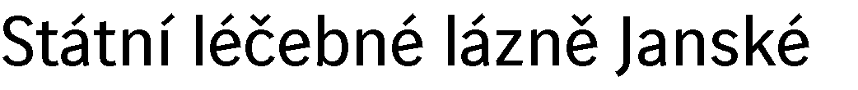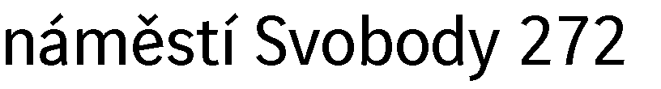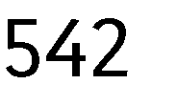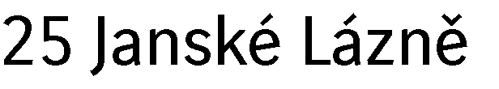
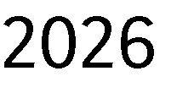





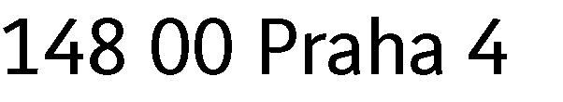
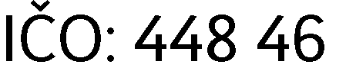
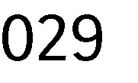
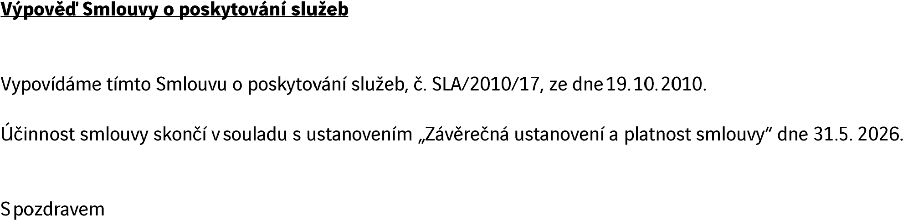
Axians Czech Republic s.r.o.

V parku 2316/12, 148
00
Praha

4
,
Tel: +
420

296

538 111

info@
axians
.cz,
www.axians.c
z

IČ:

, DIČ:
44846029
CZ44846029

ČSOB, a.s. CZK 117422733/0300, IBAN CZ23 0300 0000 0001 1742 2733, USD 14013030/0300, IBAN CZ52 0300 1760 3001
1742 9353
, GBP 14013081/0300, IBAN CZ91 0300 1760 8101 1742 9353, EUR 14013280/0300, IBAN CZ29 0300 1712 8001
1742 2733
, Swift: CEKOCZPP.

Společnost je zapsána u Městského soudu Praha, oddíl C, vložka č. 6033

